**Configurar ip estática en Ubuntu Server 18.04**

Publicada en [mayo 31, 2018](https://aprendiendoavirtualizar.com/configurar-ip-estatica-en-ubuntu-server-18-04/) por [Gorka Izquierdo](https://aprendiendoavirtualizar.com/author/gorka/)

Hasta la versión 16.10 de Ubuntu, la configuración de red se solía hacer en el fichero**interfaces**dentro de la ruta /etc/network ver post anterior <https://aprendiendoavirtualizar.com/configurar-ip-estatica-en-ubuntu-server>/

En las versiones de la 17.04 a la 18.04 si visualizas el fichero interfaces te muestra el siguiente mensaje:

**ifupdown has been replaced by netplan(5) on this systems. See /etc/netplan for current configuration.**

[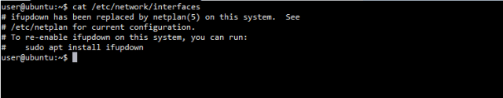](https://i1.wp.com/aprendiendoavirtualizar.com/wp-content/uploads/2018/05/1-5.png?ssl=1)

Para configurar una ip estática en Ubuntu Server, tendremos que ir hasta la ruta /etc/netplan y configurar con [netplan](https://blog.ubuntu.com/2017/12/01/ubuntu-bionic-netplan" \t "_blank), ahí encontraremos un fichero .yaml, este fichero no nos vale por lo que tendremos que crear uno nuevo.

[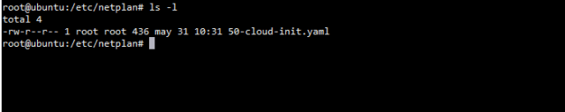](https://i1.wp.com/aprendiendoavirtualizar.com/wp-content/uploads/2018/05/2-5.png?ssl=1)

Con nano o cualquier otro editor, creamos un fichero llamado 01.netcfg.yaml y metemos los siguientes datos

network:  
version: 2  
renderer: networkd #si utilizamos NetworkManager lo cambiamos por este  
ethernets:  
ens160: #nombre de nuestra tarjeta  
dhcp4: no  
dhcp6: no  
addresses: [192.168.100.16/24]  
gateway4: 192.168.100.100  
nameservers:  
addresses: [192.168.100.12,8.8.8.8]

para conocer el nombre de nuestra tarjeta de red con un ifconfig lo podemos ver.

[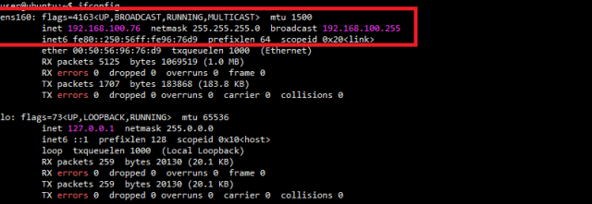](https://i2.wp.com/aprendiendoavirtualizar.com/wp-content/uploads/2018/05/3-5.png?ssl=1)

Una vez editado, debería quedar como en la imagen.

[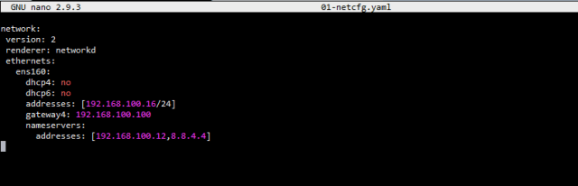](https://i1.wp.com/aprendiendoavirtualizar.com/wp-content/uploads/2018/05/4-5.png?ssl=1)

Aplicamos los cambios con netplan apply

[https://i0.wp.com/aprendiendoavirtualizar.com/wp-content/uploads/2018/05/5-4.png?resize=640%2C50&ssl=1](https://i0.wp.com/aprendiendoavirtualizar.com/wp-content/uploads/2018/05/5-4.png?ssl=1)

Reiniciamos la red

[](https://i1.wp.com/aprendiendoavirtualizar.com/wp-content/uploads/2018/05/6-4.png?ssl=1)

Y si volvemos a hacer un ifconfig, veremos como ya tenemos la nueva ip

[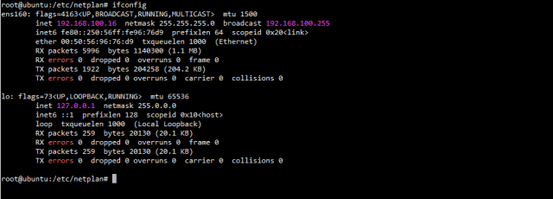](https://i0.wp.com/aprendiendoavirtualizar.com/wp-content/uploads/2018/05/7-3.png?ssl=1)

Para mas información sobre netplan podemos ejecutar man netplan

[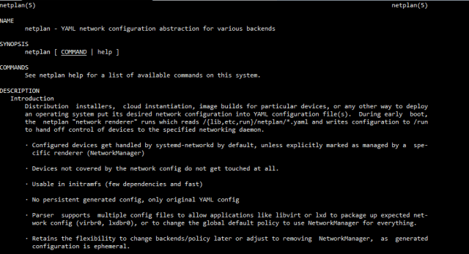](https://i0.wp.com/aprendiendoavirtualizar.com/wp-content/uploads/2018/05/1a.png?ssl=1)

Fuente: <https://blog.ubuntu.com/2017/12/01/ubuntu-bionic-netplan>